ВЕРИФИКАЦИЯ РЕЧЕВЫХ КЛЮЧЕВЫХ СЛОВ С ИСПОЛЬЗОВАНИЕМ ЭНТРОПИИ
ЯньЦзинбинь, У Ши
ВВЕДЕНИЕ
Распознавание ключевых слов в речевом потоке является одной из наиболее сложных задач в области обработки речи и имеет большое практическое значение [1, 2]. В последнее время достаточно широкое распространение приобрела идея построения и использования решетки фрагментов речи для решения различных задач [3]. Основное преимущество этого метода в том, что он обладает большой гибкостью. Результат поиска не зависит от словаря распознавателя, поскольку поиск можно организовывать для любой фонемной последовательности запрашиваемого ключевого слова, поэтому в этом методе проблема незнакомых слов решается наиболее естественным и эффективным способом.
1. СТРУКТУРА РЕШЕТКИ И МЕРА ДОСТОВЕРНОСТИ
Работа системы поиска ключевых слов на основе решетки осуществляется в четыре этапа. Первый этап - выделение мел-кепстральных признаков речевого сигнала. Второй этап - обучение распознавателя с помощью языковой и акустической баз данных, в результате чего формируется решетка фрагментов слов. Третий этап - поиск в решетке возможных ключевых слов. Четвертый этап - верификация с помощью вычисления доверительности возможных ключевых слов. Решетка п представляет собой направленный непериодический
граф, где N- множество узлов, V - множество дуг, каждая из которых представляет гипотезу единицы распознавания (слово, слог, фонема), начальный и конечный у злы. Каждому узлу решетки
п$∈$Nсоответствует свое время t(n). Представим дуги как четырехугольники - начальный и конечных узлы дуги, w- единица распознавания, p_{a}- акустическое сходство, p_{l}- сходство
модели языка.
Фундаментальным законом для всех статистических систем распознавания речи является Байесовское правило принятия решения, которое
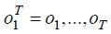
основывается на апостериорной вероятности последовательности слов, дающих последовательность акустических наблюдений.Такая последовательность слов,
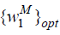

которая увеличивает эту апостериорную вероятность, так же уменьшает вероятность ошибки в распознанном предложении:
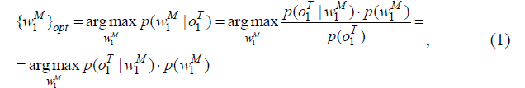
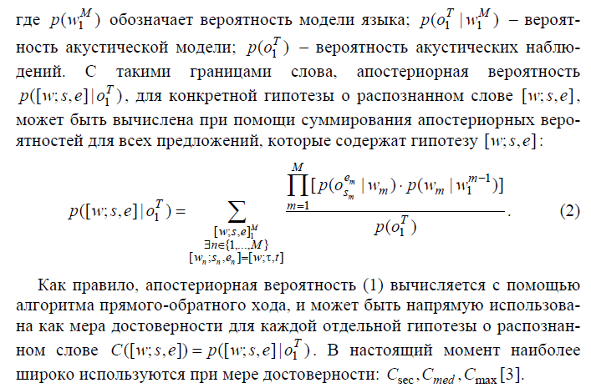

2. УСОВЕРШЕНСТВОВАННАЯ МЕРА ДОСТОВЕРНОСТИ НА ОСНОВЕ ЭНТРОПИИ
В процессе поиска ключевых слов решетка генерирует различные варианты последовательности слогов, каждая из которых представляет слово с некоторой апостериорной вероятностью. Если среди этих последовательностей встречается ключевое слово, то одной из ключевых задач системы поиска является определение степени достоверности каждого из встреченных ключевых слов. В качестве одного из критериев по определению достоверности результата поиска можно использовать не только абсолютное значение апостериорной вероятности некоторого, но и величину различия этой вероятности от вероятностей других слов. Для учета этого факта в работе предложено использовать энтропию для построения эффективной меры доверительности.

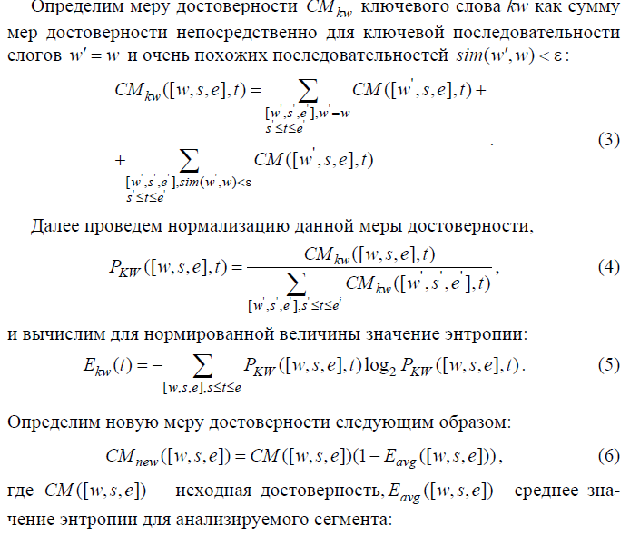

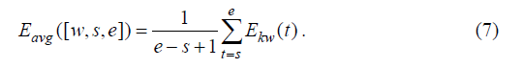
В ходе работы для проведения сравнительного эксперимента был реализован алгоритм энтропии и проведена его интеграция с системой распознавания ключевых слов. Сравнительные результаты точности поиска ключевых слов, полученные для различных мер достоверности с использованием энтропии и без, приведены в таблице.
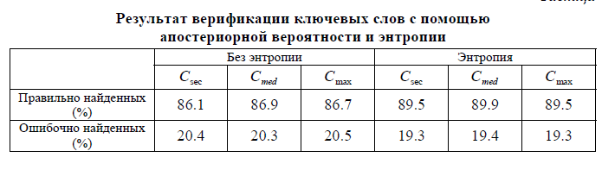
Таблица

ЗАКЛЮЧЕНИЕ
В данной работе проанализирован метод распознавания ключевых слов на основе решетки с использованием энтропии. Результат эксперимента показал, что использование энтропии позволяет улучшить точность поиска в среднем на 3%.
Литература
- Kartik A., Ashish V. Keyword Search Using Modified Minimum Edit Distance Meas
ure // IEEE International Conference on Acoustics, Speech and Signal Processing.
2007. P. 929-932.
- Rose R. C. Keyword detection in conversational speech utterance using hidden Markov
model based continuous speech recognition // Computer Speech and Language. 1995.
№ 9. P. 309-333.
- Wessel F., Schluter R., Macherey K. and Ney H. // Confidence Measure for Large
Vocabulary Continuous Speech Recognition. IEEE Trans. Speech and Audio
Processing. 2001. № 9. P. 288-298.

